研究生学籍异动网上申请审批使用说明
- 研究生
1、申请学籍异动。通过培养管理2016-学籍变动申请功能进行申请
2、申请学籍变动。进入学籍异动申请界面，点击申请按钮。
3、维护学籍变动原因。填写学籍异动信息并上传相关辅助证明材料。
注：学籍异动的开始和结束时间以学期为单位，如2018-09、2019-03等。
怀孕和因病休学需上传本校区校医院开具的建议通知单，其他医院证明材料无效。创业休学需上传创业证明材料。上传附件使用PDF格式，大小不超过3M。
4、查看学籍变动申请状态。在申请学籍异动后可随时查看审核状态。

二、导师审核
1、培养管理2016-学籍变动审核。导师登陆系统后通过相关功能查看研究生的申请情况并进行网上审批，导师审批通过后培养单位可见。
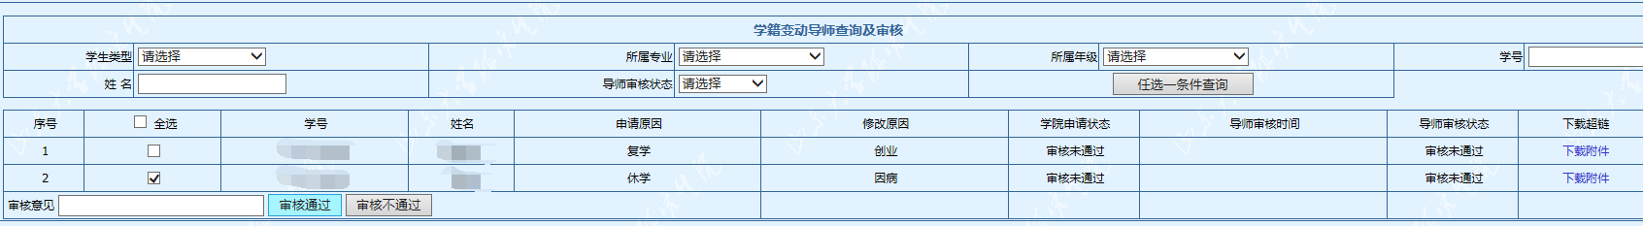
2、查看研究生学籍变动审核状态。可随时查看研究生学籍异动申请的审核状态
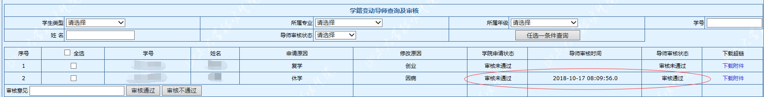
三、培养单位审核
1、培养管理2016-学籍变动审核。培养单位审核导师同意的学籍异动申请。同时可查看审核状态。
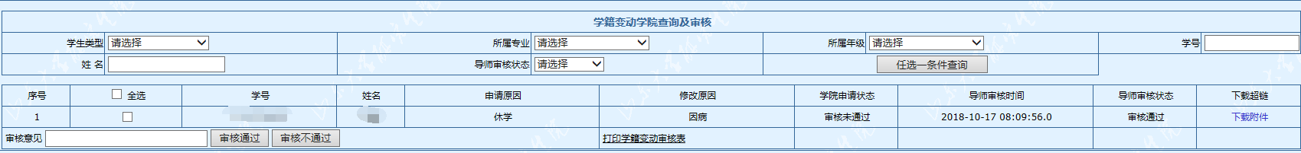
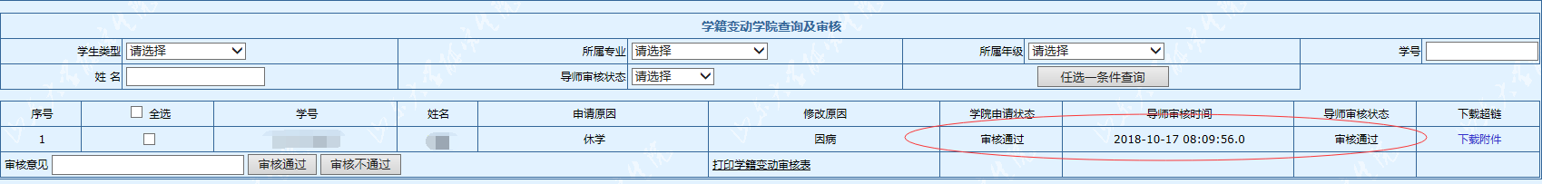
2、打印审批通过的学籍变动审核表。已经通过研究生院审核的学籍异动，可通过打印学籍异动审批表功能，打印表格备案。
注：学籍异动审批表打印一式两份，一份学院存档，一份定期报研究院备案（备案时附相关辅助证明材料原件）

